En español los nombres que terminan en « o » son masculino y los que terminan en « a » son femeninos.

|  |  |  |  |
| --- | --- | --- | --- |
| Artículos definidos | Artículos indefinidos | Nombres | Género |
| El  La  Los  Las | Un  Una  Unos  Unas | Muchacho  Muchacha  Muchachos  muchachas | Masculino singular  Femenino singular  Masculino plural  Femenino plural |

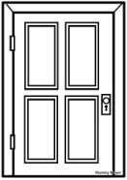

1. 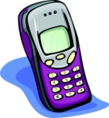**Una / La** Manzana
2. 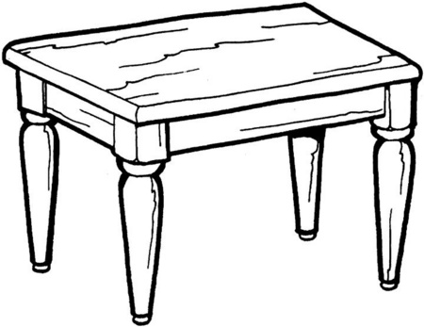**________**  teléfono 16. **________** puerta
3. **________** muchacho 17. **________** amigo
4. **[](http://www.google.ca/imgres?q=dibujo+banana&hl=fr&biw=1680&bih=814&tbm=isch&tbnid=zHsJSkXsbVvshM:&imgrefurl=http://elnotable.blogspot.com/2008/08/100-natural.html&docid=nU3g8n-VOEo7YM&imgurl=http://3.bp.blogspot.com/_jWp1PFisZlo/SJjrJHBMfZI/AAAAAAAACEY/7ZtFQ7nKiEI/s400/ist2_375635-banana.jpg&w=285&h=380&ei=rEBqUM_bKqLg0gHn9YGIBg&zoom=1&iact=hc&vpx=988&vpy=420&dur=200&hovh=259&hovw=194&tx=94&ty=108&sig=100426896551882879265&page=2&tbnh=146&tbnw=110&start=36&ndsp=40&ved=1t:429,r:4,s:36,i:196)________** abuelo 18. **________** mesa
5. **[](http://www.google.ca/imgres?q=perro&hl=fr&biw=1680&bih=814&tbm=isch&tbnid=APvxjK2w8MOtBM:&imgrefurl=http://koiora.net/2009/04/&docid=UPKaMleMya5V4M&imgurl=http://www.koiora.net/wp-content/uploads/2009/04/perro.gif&w=481&h=400&ei=yT5qUJiDIsfo0QHlwYGYBQ&zoom=1&iact=hc&vpx=919&vpy=143&dur=78&hovh=205&hovw=246&tx=155&ty=108&sig=100426896551882879265&page=1&tbnh=137&tbnw=164&start=0&ndsp=36&ved=1t:429,r:5,s:0,i:83)________** banana 19. **________**  naranja
6. **[](http://www.google.ca/imgres?q=dibujo+taza&hl=fr&biw=1680&bih=814&tbm=isch&tbnid=WoO9Fi5yQJyIeM:&imgrefurl=http://galeria.dibujos.net/comida/bebidas/taza-de-cafe-pintado-por-bombito-9690418.html&docid=LOMhlt3_Lav8IM&imgurl=http://dibuteca.estaticos.net/dibujos/pintados/2012006/6360e048aeb1d867620b84a4f39d781a.png&w=505&h=470&ei=e0BqUJDnJKmw0QHJ1IGgBw&zoom=1&iact=hc&vpx=181&vpy=143&dur=521&hovh=217&hovw=233&tx=142&ty=135&sig=100426896551882879265&page=1&tbnh=148&tbnw=158&start=0&ndsp=35&ved=1t:429,r:0,s:0,i:68)[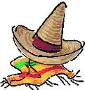](http://www.google.ca/imgres?q=sombrero&start=191&num=10&hl=fr&biw=1680&bih=814&addh=36&tbm=isch&tbnid=-YKfkBhhbw4QfM:&imgrefurl=http://www.quigif.com/vetements_image_chapeaux_5.html&docid=D5yZFYY1o7iyBM&imgurl=http://www.quigif.com/images_gifs/vetements/chapeaux/Sombrero_dances.gif&w=152&h=161&ei=LTlqUNDcB8KX0QH95IDIDg&zoom=1&iact=hc&vpx=1448&vpy=515&dur=245&hovh=128&hovw=121&tx=122&ty=48&sig=100426896551882879265&page=6&tbnh=128&tbnw=121&ndsp=40&ved=1t:429,r:7,s:191,i:27)________** sopa 20. **________** perro
7. **________** taza 21. **________**  jugo
8. **[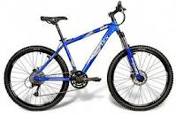](http://www.google.ca/imgres?q=bicicleta&hl=fr&biw=1680&bih=814&tbm=isch&tbnid=X7RVCTBuN58MTM:&imgrefurl=http://www.respuestario.com/como/como-armar-una-bicicleta-sigue-esta-guia-facil&docid=9y4jguplGQUmzM&imgurl=http://static.respuestario.com/images/12/472/3331/221466/5/141642/img.jpg&w=756&h=495&ei=rD9qUIfmEObl0QGc4YHoDg&zoom=1&iact=rc&dur=320&sig=100426896551882879265&page=2&tbnh=127&tbnw=194&start=32&ndsp=37&ved=1t:429,r:29,s:32,i:263&tx=119&ty=58)________** muchacha 22. **________** sombrero
9. **________** primo 23. **________** silla
10. **[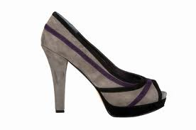](http://www.google.ca/imgres?q=zapato&start=272&hl=fr&biw=1680&bih=814&addh=36&tbm=isch&tbnid=cbjY-8yIWUY9jM:&imgrefurl=http://www.allfashiontrend.com/category/uncategorized&docid=YcpkXVA0hXnR2M&imgurl=http://www.hoymoda.com/wp-content/uploads/2010/07/mini-zapato2.jpg&w=450&h=299&ei=aT9qUOWzCeuL0QG-rIHgBw&zoom=1&iact=hc&vpx=711&vpy=281&dur=207&hovh=183&hovw=276&tx=136&ty=96&sig=100426896551882879265&page=8&tbnh=140&tbnw=175&ndsp=40&ved=1t:429,r:35,s:272,i:115)________** bicicleta 24. **________** abuela
11. **________** zapato 25. **________** piña
12. 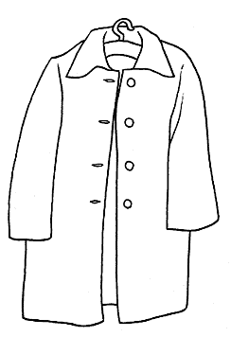**________** alumno 26. **________**  uva
13. 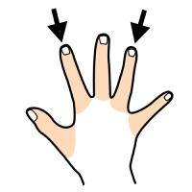 **________**  abrigo 27. **________** tío
14. **[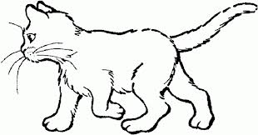](http://www.google.ca/imgres?q=dibujo+gato&hl=fr&biw=1680&bih=814&tbm=isch&tbnid=0IbPg6WK9lFN3M:&imgrefurl=http://www.cuentocuentos.net/dibujo-colorear/368/gato-01.html&docid=RQqu_ckypB-H2M&imgurl=http://www.cuentocuentos.net/images/colorear/dibujos/Gato-01.gif&w=870&h=456&ei=KUBqUICVOMLL0AGg_IDYBw&zoom=1&iact=hc&dur=35&sig=100426896551882879265&page=1&tbnh=104&tbnw=199&start=0&ndsp=40&ved=1t:429,r:0,s:0,i:68&tx=154&ty=84&vpx=163&vpy=170&hovh=162&hovw=310)________** esposa 28. **________** dedo
15. **________** gato 29. **________**  abuela
16. Los nombres que terminan en **–o**r (el color), **-ma** (el problema) y en **–an** (el pan) son masculinos.
17. Los nombres que terminan en **–dad/tad** (la ciudad, la libertad), **-ión** (la religión), **-umbre** (la legumbre) y las mayor parte de los nombres que terminan en **–z** (la paz) son femeninos.
18. **La** ciudad
19. ______________ electricidad
20. ______________libertad
21. ______________versión
22. ______________motor
23. ______________ proyector
24. ______________profesor
25. ______________ señorita
26. ______________luz
27. ______________plan
28. ______________problema
29. ______________ color
30. ______________voz
31. ______________lección

**Escribe el plural de los articulos y los nombres.**

1. La silla _______________________________
2. El profesor _______________________________
3. El papel _______________________________
4. El portugués _______________________________
5. El libro _______________________________
6. El mexicano _______________________________
7. La radio _______________________________
8. El francés _______________________________
9. El café _______________________________
10. La mujer _______________________________
11. El padre _______________________________
12. El señor _______________________________
13. La ciudad _______________________________
14. El zapato _______________________________
15. La crisis _______________________________
16. El rey _______________________________
17. El sofá _______________________________
18. El lunes _______________________________
19. El cuchillo _______________________________
20. La madre _______________________________
21. El pez _______________________________
22. El martes _______________________________
23. El viernes _______________________________
24. La casa _______________________________
25. La tesis _______________________________